Лекция 7.
Вольтфарадные характеристики структур с квантовыми ямами
Для контроля параметров квантово-размерных структур (состава структуры, положения квантовых ям в структуре, глубины квантовой ямы, концентрации носителей заряда в яме и т.д.) широко используются такие методы диагностики, как вторичная ионная масс-спектрометрия, лазерная масс-спектрометрия, комбинационное рассеяние света, электронная микроскопия высокого разрешения, рентгеновская дифрактометрия, емкостная спектроскопия и др. Данная работа призвана ознакомить студентов с методом измерения параметров квантово-размерных структур с помощью емкостной спектроскопии.
Измерение важнейших параметров квантово-размерных структур:
локализации квантовых ям в структуре;
толщины верхнего слоя;
концентрации носителей заряда в квантовых ямах и ее изменения под действием внешнего электрического поля;
величины энергетического барьера квантовых ям
с помощью вольт-фарадных характеристик (емкостной спектроскопии) основано на особенностях проникновения электрического поля в полупроводник с квантовыми ямами. Эти особенности могут быть продемонстрированы на примере вольт-фарадной характеристики (ВФХ) структуры с квантовыми ямами. На рис. 3.1 приведена ВФХ кремний-германиевой структуры с двумя квантовыми ямами. На рис. 3.2 схематически представлен профиль зоны проводимости структуры при различных смещениях на затворе (барьер Шоттки).
При обратном напряжении на затворе меньше U₁ (рис.1 и 2) область пространственного заряда (ОПЗ) приповерхностного слоя полупроводника L не смыкается с ОПЗ первой квантовой ямы (рис.2, а). Приложенное к затвору напряжение падает в приповерхностном слое, и зависимость емкости от приложенного к затвору внешнего напряжения такая же, что и в однородно легированном полупроводнике. При увеличении обратного смещения на затворе (U=U₁) ОПЗ приповерхностного слоя смыкается с ОПЗ первой ямы (рис.2, б) и дальнейшее проникновение электрического поля в глубь полупроводника при увеличении обратного смещения экранируется носителями заряда, находящимися в первой яме. Поэтому емкость структуры при увеличении смещения слабо меняется до тех пор, пока все носители не уйдут из ямы, т.е. на ВФХ наблюдается «плато». При дальнейшем увеличении напряжения по достижении ОПЗ второй ямы наблюдается второе «плато».
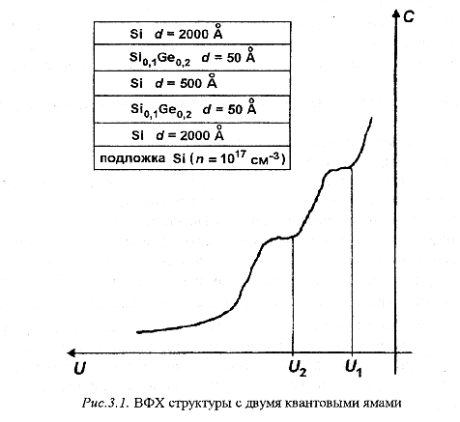
Рис.1. ВФХ структуры с двумя квантовыми ямами.

Очевидно, глубина проникновения электрического поля в структуру зависит от концентрации ионизованных атомов примеси в барьере, концентрации носителей заряда в яме, локализации ямы и других параметров структуры. Аналитическое выражение, связывающее глубину проникновения электрического поля в структуру с параметрами этой структуры, находится из решения уравнения Пуассона. Ниже приводится решение уравнения Пуассона для структуры с одной ямой. Уравнение Пуассона имеет вид
$\frac{d}{\text{dz}}\left(ε\frac{\text{dU}(z)}{\text{dz}}\right)=−ρ(z),$ (1)
где U(z) – распределение потенциала в обедненном слое структуры; $ρ(z)$ - распределение плотности заряда в объемном слое полупроводника вдоль направления Z (рис.3); ε - диэлектрическая проницаемость. Интегрируя дважды уравнение (1), получим:
$U(0)−U(∞)=−\int_{0}^{∞}{\text{dz}\left[\frac{1}{ε}\int_{z}^{∞}{\text{dz}⋅ρ(z)}\right]}$, (2)
где U(0)-U(∝) равно сумме потенциала Шоттки U_{D} и внешнего напряжения U, приложенного к затвору.
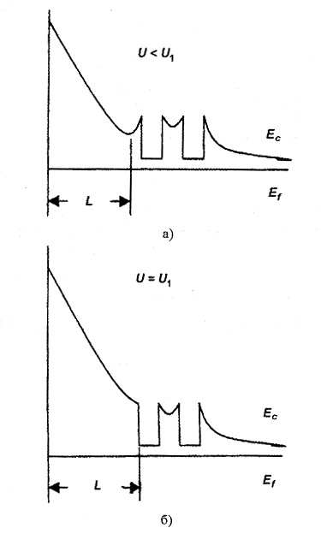
Рис.2 Профиль зоны проводимости структуры с двумя квантовыми ямами.

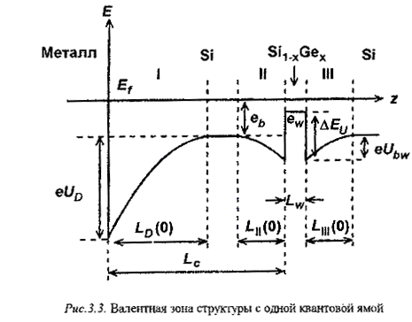
Рис. 3. Валентная зона структуры с одной квантовой ямой

На рис.3 показана валентная зона структуры с одной квантовой ямой при нулевом внешнем напряжении на затворе. Ширина барьера Шоттки обозначена как L_{D}(0), а ширины области обеднения с двух сторон от квантовой ямы обозначены как L_{Ⅱ}(0) и L_{Ⅲ}(0). Для симметричной прямоугольной квантовой ямы L_{Ⅱ}(0)= L_{Ⅲ}(0). Ширины L_{D}(0) и L_{Ⅱ}(0) могут быть определены раздельно:
L_{D}(0)$={\left(\frac{2ε_{b}U_{D}}{{\text{eN}}_{\text{ab}}}\right)}^{12},$ (3)
L_{Ⅱ}(0)=${\left(\frac{2ε_{b}U_{\text{bw}}}{{\text{eN}}_{\text{ab}}}\right)}^{12}$, (4)
Где е – заряд электрона; N_{ab} и ε_{b} – концентрация ионизованных атомов примеси и диэлектрическая постоянная соответственно; U_{bw} – потенциал между барьером и квантовой ямой, который может быть определён из уравнения
${\text{eU}}_{\text{bw}}={ΔE}_{u}+e_{w}−e_{b}$, (5)
где ΔE_{u} – высота энергетического барьера квантовой ямы; e_{w} и e_{b} – уровни Ферми в квантовой яме и барьере соответственно.
Чтобы измерить емкость при постоянном внешнем смещении на затворе (барьере Шоттки), к затвору дополнительно прикладывается внешнее напряжение δu частотой f. Изменение заряда под затвором, вызванное переменным напряжением δu равно:
$δQ=\int_{0}^{∞}{\text{dz}\text{δρ}(z)}$, (6)
где изменение заряда δρ(z) с внешним напряжением δu связано соотношением
$δu=−\int_{0}^{∞}{\text{dz}\left[\frac{1}{ε}\int_{z}^{∞}{\text{dz}\text{δρ}(z)}\right]}$. (7)
С учетом сравнений (6) и (7) можно определить емкость области пространственного заряда структуры:
$C(U)^{−1}=\left|\frac{δu}{δQ}\right|=\int_{0}^{∞}{\text{dz}\frac{1}{ε}\int_{z}^{∞}{\text{dz}\text{δρ}(z)}}\int_{0}^{∞}{\text{dz}\text{δρ}(z)}\text{.}$ (8)
На низких частотах изменение заряда может находиться в фазе с изменением внешнего переменного напряжения и тогда C(U) не зависит от частоты.
При небольшом обратном смещении на затворе ОПЗ барьера не смыкается с ОПЗ квантовой ямы. Приложенное к затвору напряжение U и δu в основном падает на барьере Шоттки. Ширина барьера определяется из выражения
$L_{D}={\left(\frac{2ε_{b}(U+U_{D})}{{\text{eN}}_{\text{ab}}}\right)}^{12}\text{.}$ (9)
Изменение заряда, вызванное переменным напряжением δu, составляет
$\text{δρ}(z)={\text{eN}}_{\text{ab}}{δL}_{D}δ(z−L_{D})={δQ}_{b}δ(z−L_{D}),$ (10)
где $δ(z−L_{D})$ - $δ$-функция Дирака; ${δQ}_{b}={\text{eN}}_{\text{ab}}{δL}_{D}$ z=$L_{D}$ - изменение заряда при z=L_{D}. В этом случае решение уравнения (8) имеет вид:
$C(U)^{−1}=\frac{L_{D}}{ε_{b}}={\left(\frac{2(V+V_{D})}{{eε}_{b}N_{\text{ab}}}\right)}^{12}$. (11)
Величина N_{ab} может быть определена из наклона зависимости C(U)⁻² в случае, если N_{ab} не зависит от z.
Когда напряжение смещения увеличивается до U₁, две обедненные области I и II (см. рис.3) смыкаются и переменное напряжение начинает влиять на распределение носителей заряда в квантовой яме. При дальнейшем увеличении напряжения на затворе до U₃ с изменением напряжения на затворе изменяется только заряд в яме. C(U)⁻² отклоняется от линейной экстраполяции, что обусловлено эффектом экранирования заряда, сосредоточенного в квантовой яме, так что носители заряда в квантовой яме дают основной вклад в изменение заряда с изменением напряжения. В этом случае емкость структуры
$C(U)^{−1}=\frac{z_{w}}{ε_{w}}+\frac{L_{C}}{ε_{b}}$. (12)
Полная величина заряда в квантовой яме
$Q_{\text{wi}}=C_{0}\int_{U1}^{U3}{\text{dU}}$, (13)
где C₀ – емкость структуры, соответствующая «плато» на ВФХ.
Уравнение (12) имеет силу до U=U₃, когда электрическое поле начинает проникать в область III и изменение заряда в области III становится сравнимым с изменением заряда в квантовой яме. При дальнейшем увеличении электрического поля изменение заряда с изменением электрического поля будет связано с изменением концентрации носителей заряда только в области III структуры. Идеальная вольт-фарадная характеристика структуры представлена на рис.4.
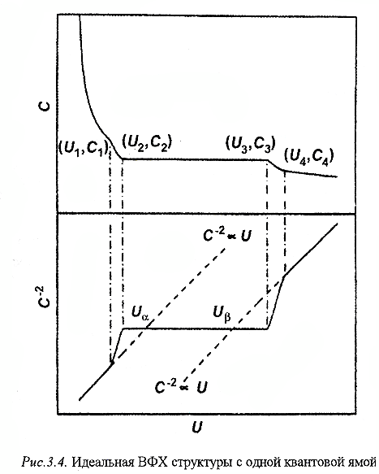
Рис. 4. Идеальная ВАХ структуры с одной квантовой ямой.
Измерив ВФХ реального образца с квантовой ямой, можно как и на теоретической ВФХ выделить три области и вычислить следующие параметры структуры: концентрацию носителей заряда в барьере, концентрацию носителей заряда в квантовой яме, расстояние от поверхности структуры до квантовой ямы.
Концентрацию носителей заряда в барьере определяют из наклона зависимости C(U)⁻² в первой области ВФХ, концентрацию носителей заряда в квантовой яме с учетом уравнения (13) – из выражения
$N_{\text{aw}}=\frac{Q_{\text{wi}}}{{\text{eL}}_{w}}=\frac{C_{0}\int_{U1}^{U3}{\text{dU}}}{{\text{eL}}_{w}}+\frac{ε_{b}N_{\text{ab}}}{ε_{w}}$, (14)
расстояние от поверхности структуры до квантовой ямы – из уравнения (12), при этом предполагают, что z_{w}<<L_{C} и первым членом в уравнении (12) можно пренебречь.
Методика измерения ВФХ
Структурная схема установки для измерения вольт-фарадных характеристик представлена на рис.5. Она состоит из исследуемого образца 1, генератора пилообразного напряжения 2, генератора синусоидальных колебаний 3, вольтметра постоянного тока 4, селективного вольтметра 5, фазового детектора 6, графопостроителя 7, ЭВМ 8.
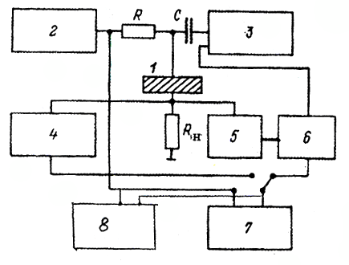
Рис. 5.Блок-схема установки для измерения ВАХ.
На пилообразное напряжение от генератора пилообразных напряжений с периодом 10³ с и амплитудой до 10 В накладывается синусоидальное напряжение от генератора синусоидальных колебаний с частотой в диапазоне от 20 Гц до 100 кГц и амплитудой до 50 мВ. Суммарное напряжение подается на образец. Величина сигнала с помощью селективного вольтметра и фазового детектора снимается с нагрузочного сопротивления R_{n}. Затем преобразованный с помощью фазового детектора в постоянное напряжение сигнал поступает на графопостроитель и ЭВМ (на ось Y). На ось X графопостроителя и ЭВМ поступает напряжение от генератора пилообразного напряжения.
Поскольку на ось Y графопостроителя и ЭВМ подается сигнал в вольтах, осуществляется калибровка оси Y в фарадах, для чего значения сигналов, поступающих на ось Y, умножают на поправочный множитель. Величину поправочного множителя определяем следующим образом: вместо образца устанавливается эталонная емкость (C_{Э}) и измеряется сигнал после фазового детектора (U_{Э}). Величина поправочного множителя
$K=C_{Э}U_{Э}$. (15)

